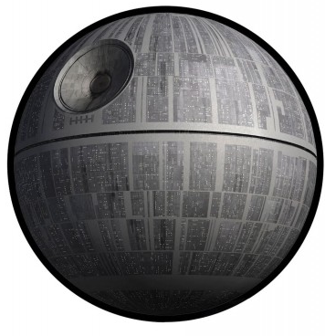

**Le vaisseau**

 1- Construire le cercle de centre A et de rayon 10 cm.

 2- Construire [BC] un diamètre de ce cercle.

 3- Placer les points D, E, F, G et H appartenant à [AB] tel que AD = 0,6 cm ; AE = 1,5 cm ; AF = 2,5 cm ; AG = 5 cm et AH = 7,5 cm.  
 4- Placer les points J, K, L et M appartenant à [AC] tel que AJ = 0,5 cm ; AK = 3,1 cm ; AL = 6,4 cm et AM = 8,5 cm.

 5- Construire les droites perpendiculaires à (CB) passant par chacun de ses points.  
 6- Placer le point I appartenant au disque tel que AI = 5,5 cm et CI = 6,2 cm.

 7- Construire le cercle C1 de centre I et de rayon IK.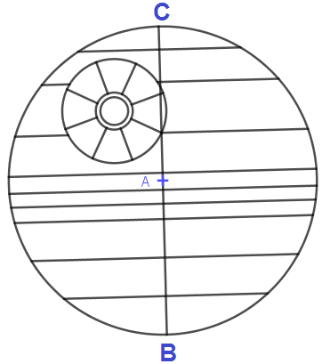

 8- Construire les cercles C2 de centre I et de rayon 0,9 cm puis le cercle C3 de centre I et de rayon 1,2 cm.

 9- Construire [IK].  
 10- Construire 7 autres rayons de C1 de manière à ce que l’angle formé par deux rayons consécutifs soit de 45°.

 11- Gommer les traits inutils afin d’obtenir la figure ci-contre :

 12- Construire (D1), perpendiculaire à (BC) passant par A.  
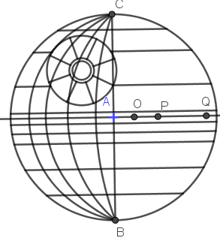

 13- Placer les points O, S, P, T, Q, U, R et V appartenant à D1 tel que AO = AS = 2 cm ; AP = AT = 4,3 cm ; AQ = AU = 9 cm et   
AR = AV = 28 cm. (Impossible à faire seul pour les points R et V :   
appeler l’enseignant.)

 14- Construire les arcs de cercle de centre O, P, Q et R et de rayon respectifs OC, PC, QC et RC.

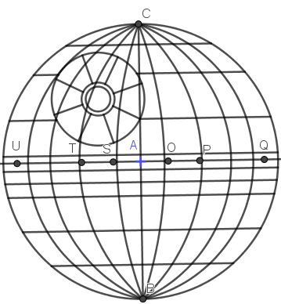

 15- Construire les arc de cercle de centre S, T, U et V et de rayon respectifs SC, TC, UC et VC.

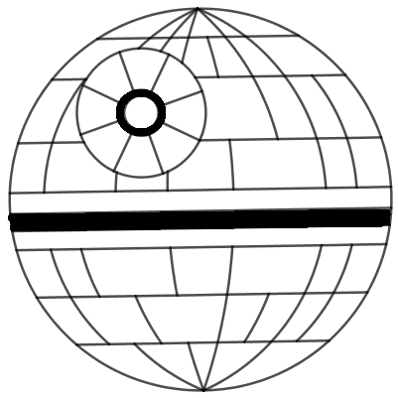

 16- Gommer afin d’obtenir le

résultat suivant :